Działalność instytucji kultury w województwie
wielkopolskim w 2025 r.
W 2025 r. w działalności podmiotów związanych z obszarem kultury w województwie wielkopolskim obserwowano dalszą poprawę sytuacji potwierdzoną wzrostem podstawowych wskaźników opisujących funkcjonowanie tych instytucji. Wprawdzie liczba organizowanych spektakli teatralnych czy imprez masowych była mniejsza niż rok wcześniej, jednak zwiększyło się zainteresowanie udziałem w takich wydarzeniach. Wzrost frekwencji na przedstawieniach, wystawach czy seansach kinowych notowano w liczbach bezwzględnych, i w odniesieniu do liczby ludności. Na wysokim poziomie utrzymał się wskaźnik obrazujący poziom czytelnictwa w regionie.
22,1
Wskaźnik wypożyczeń księgozbioru w woluminach na 1 czytelnika w bibliotekach publicznych w 2025 r.

Biblioteki i placówki informacyjno-biblioteczne
W 2025 r. w województwie wielkopolskim funkcjonowało 719 bibliotek oraz placówek biblioteczno-informacyjnych. W ciągu roku ubyło 16 placówek, w tym 13 bibliotek publicznych, stanowiących zasadniczy trzon w tej kategorii instytucji kultury (85,7%). W 2025 r. działało tu zatem 616 bibliotek publicznych (łącznie z filiami). Najwięcej bibliotek publicznych było w powiatach: poznańskim (62 placówki, tak samo jak w 2024 r.), Poznaniu (38; bez zmian), ostrowskim (35; bez zmian), czarnkowsko-trzcianeckim (27; jak przed rokiem), pilskim (26; o 1 placówkę mniej), konińskim (25; o 4 placówki mniej) oraz kaliskim (24; bez zmian). Tak jak rok temu najmniejsza liczba bibliotek funkcjonowała w Koninie – 7, Lesznie – 8 oraz powiatach chodzieskim i obornickim – po 9 (wszędzie bez zmian w porównaniu z 2024 r.). Większość placówek była zlokalizowana na wsi (62,0%). Ponadto w województwie działało 36 punktów bibliotecznych (o 2 mniej niż przed rokiem) dysponujących księgozbiorem wypożyczanym na czas nieokreślony z jednostki macierzystej, tj. biblioteki bądź filii. Najwięcej punktów bibliotecznych (po 4) działało w Koninie (o 1 placówkę mniej niż w 2024 r.) oraz Lesznie i powiatach: czarnkowsko-trzcianeckim, obornickim i pleszewskim (tak samo jak w poprzednim roku).
W województwie wielkopolskim działało 616 bibliotek publicznych (łącznie z filiami) oraz 36 punktów bibliotecznych
Księgozbiór bibliotek oraz placówek biblioteczno-informacyjnych na koniec 2025 r. liczył łącznie 22293,4 tys. woluminów, z czego ponad połowa (11385,7 tys. woluminów, tj. 51,1%) znajdowała się w zasobach bibliotek publicznych (w przypadku książek było to 59,1%). Pozostałe zbiory nieelektroniczne, obejmujące m.in. rękopisy, stare druki, mikroformy, druki muzyczne, dokumenty kartograficzne, graficzne i inne, liczyły 1686,8 tys. szt., w tym 582,8 tys. szt. znajdowało się w bibliotekach publicznych. Księgozbiór bibliotek publicznych w wielkopolskim stanowił 9,2% zasobu krajowego. Na 1 bibliotekę (łącznie z filiami) przypadało tu średnio 18483 woluminów (wobec 18140 w 2024 r.), czyli więcej niż przeciętnie w kraju (16656 woluminów; przed rokiem 16496), a w rankingu województw wielkopolskie zajęło pod tym względem 4. miejsce, tj. o 1 pozycję wyżej niż przed rokiem. Na 1000 mieszkańców wielkopolskiego przypadało średnio 3280 woluminów księgozbioru, podobna wielkość jak przed rokiem (3279; w kraju 3319 wobec 3318). Ponownie uplasowało to województwo na 12. miejscu w kraju.
Na 1 bibliotekę publiczną przypadało więcej woluminów niż przeciętnie w kraju
Zbiory biblioteczne poddawane są procesowi digitalizacji, którego celem jest archiwizacja materiałów, ochrona oryginału przed zniszczeniem (szczególnie ważna w przypadku cennych dokumentów rękopiśmiennych) oraz zapewnienie użytkownikom szerokiego dostępu do materiałów piśmienniczych (przede wszystkim w sieci). W 2025 r. w wielkopolskim swoje zbiory digitalizowało m.in. 30 spośród 616 bibliotek publicznych i 16 z 59 – naukowych. Digitalizacja zbiorów bibliotecznych w przypadku bibliotek publicznych objęła 181,0 tys. obiektów, tj. o 6,6% więcej niż w 2024 r., natomiast w bibliotekach naukowych proces ten zwolnił, co potwierdza liczba obiektów zdigitalizowanych w 2025 r., o 51,8% mniejsza niż rok wcześniej. Wydatki na digitalizację poniesione w 2025 r. w bibliotekach publicznych zamknęły się kwotą 373,9 tys. zł (o 15,6% wyższą od wydanej na ten cel w poprzednim roku), a w bibliotekach naukowych – 974,1 tys. zł (o 6,7% mniej). W bibliotece cyfrowej on-line udostępnionych zostało w tym czasie 1226,5 tys. obiektów cyfrowych z bibliotek publicznych (o 13,7% więcej niż w 2024 r.) oraz 291,7 tys. – z bibliotek naukowych (o 27,6% mniej).
W 2025 r. w bibliotekach publicznych było zarejestrowanych 451,1 tys. użytkowników aktywnie wypożyczających, tj. o 1,1% mniej niż przed rokiem. Najliczniejszą grupę wśród nich stanowiły osoby pracujące – 37,7%, a udział czytelników uczących się wyniósł 36,3% (w 2024 r. było to odpowiednio 37,6% i 36,6%). Biorąc pod uwagę kryterium wieku, najwięcej czytelników należało do przedziału wiekowego 25–44 lata – 22,9% oraz 6–12 lat – 22,0% (przed rokiem odpowiednio 23,2% i 21,6%). Udział mieszkańców wielkopolskiego w czytelnictwie wyniósł 8,4% (przed rokiem 8,5%).
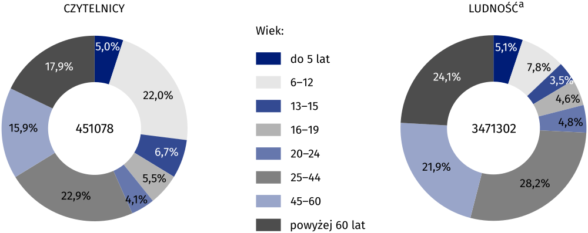
Wykres 1. Czytelnicy bibliotek publicznych oraz ludność według grup wieku w 2025 r.
a Stan w dniu 31 grudnia
W całym roku 2025 z wielkopolskich bibliotek publicznych wypożyczono łącznie 9968,6 tys. woluminów, czyli o 1,1% więcej niż przed rokiem. Wskaźnik wypożyczeń na 1000 ludności wyniósł 2869 woluminów wobec 2829 przed rokiem (w Polsce 2660 wobec 2631), co podobnie jak przed rokiem lokowało wielkopolskie na 4. pozycji w kraju. W przeliczeniu na 1 czytelnika wskaźnik wypożyczeń kształtował się na poziomie 22,1 woluminów (w poprzednim roku 21,6; w kraju 18,5 wobec 18,4 rok wcześniej). W rankingu województw oznacza to utrzymanie się na 2. pozycji za świętokrzyskim (22,9).
Województwo wielkopolskie ma w skali kraju drugi co do wielkości wskaźnik wypożyczeń na 1 czytelnika
Wraz z rozwojem nowych technologii w placówkach bibliotecznych zwiększa się różnorodność oferowanych zasobów. Chociaż nadal zasadniczą ofertę stanowi księgozbiór w formie drukowanej, to coraz częściej biblioteki dają możliwość korzystania z książek, czasopism czy baz danych zamieszczonych w sieci. W 2025 r. wielkopolskie placówki biblioteczne opłaciły dostęp do 7308,8 tys. licencjonowanych zbiorów elektronicznych, z czego zasadniczą część stanowiły książki elektroniczne (89,9%). Najszerszy dostęp do tego typu zasobów miały biblioteki publiczne (licencja na dostęp m.in. do 3320,3 tys. książek elektronicznych i 217,3 tys. innych zbiorów elektronicznych) oraz biblioteki naukowe (3245,3 tys. książek elektronicznych i 339,0 tys. czasopism elektronicznych).
Poza swoją podstawową działalnością, biblioteki organizowały różnego rodzaju imprezy, szkolenia czy konferencje. W 2025 r. placówki biblioteczne w wielkopolskim zorganizowały 15,9 tys. imprez stacjonarnych (o 3,4% więcej niż rok wcześniej) dla 581,3 tys. użytkowników (o 8,6% więcej) oraz 42 imprezy on-line (przed rokiem 120), w których uczestniczyło 3,4 tys. osób (w poprzednim roku 9,1 tys.). Głównym organizatorem imprez były biblioteki publiczne (14,3 tys., tj. 90,3% stacjonarnych i 30 spośród 42 – on-line). Osoby biorące udział w imprezach stacjonarnych organizowanych przez biblioteki publiczne (w liczbie 525,5 tys.) stanowiły 90,4% wszystkich uczestników takich wydarzeń organizowanych przez ogół placówek bibliotecznych w województwie. W zajęciach edukacyjnych i szkoleniach udział wzięło łącznie 572,7 tys. osób (użytkowników, studentów bibliotekoznawstwa, bibliotekarzy z innych bibliotek), tj. o 6,9% więcej niż przed rokiem, z czego najwięcej (475,5 tys., tj. 83,0%) w zajęciach organizowanych przez biblioteki publiczne. W 219 konferencjach i seminariach uczestniczyło łącznie 7,2 tys. osób, tj. o 2,9% mniej niż w 2024 r. Organizatorem 120 z nich były biblioteki pedagogiczne (3,4 tys. uczestników), 54 – naukowe (1,7 tys. uczestników), a 50 – publiczne (2,4 tys. uczestników).
W dobie rozwoju usług elektronicznych większość placówek bibliotecznych zapewnia do nich dostęp. W 2025 r. oferowało go 93,5% ogółu bibliotek publicznych i 91,5% bibliotek naukowych (przy średniej krajowej na poziomie odpowiednio 89,8% i 82,6%). Możliwość korzystania z katalogu on-line proponowało 556 spośród 616 bibliotek publicznych, czyli 90,3% oraz 50 z 59 bibliotek naukowych – 84,7% (w kraju odpowiednio 83,8% i 77,0%). Możliwość zdalnego składania zamówień na materiały biblioteczne oferowały 469 bibliotek publicznych – 76,1% i 43 biblioteki naukowe – 72,9% (w kraju odpowiednio 63,3% i 70,9%).
W ostatnich latach pozytywnie zmienia się poziom dostępności do zasobów bibliotecznych dla osób z niepełnosprawnościami. W 2025 r. do potrzeb osób niepełnosprawnych przystosowanych było blisko 60% bibliotek i placówek biblioteczno-informacyjnych (59,8% wobec 58,4% w 2024 r.). Odpowiednio przystosowane wejście do budynku posiadało 59,2% placówek, a 45,3% z nich dysponowało udogodnieniami również wewnątrz budynku (w obiektach użytkowanych przez biblioteki publiczne i ich filie było to odpowiednio 57,5% i 43,0%).

Muzea
W 2025 r. działalność wystawienniczą prowadziło 91 muzeów i oddziałów muzealnych, o 2 mniej niż przed rokiem. Było wśród nich m.in. 47 muzeów historycznych. Zbiory muzealne prezentowano w ramach 328 wystaw stałych (w 2024 r. – 286) oraz poprzez organizowanie ekspozycji czasowych. Na terenie kraju muzea z wielkopolskiego w 2025 r. zorganizowały łącznie 405 takich prezentacji (wobec 341 rok wcześniej). Liczba ta obejmowała 240 wystaw własnych, 98 współorganizowanych oraz 67 wypożyczonych, w tym 2 z zagranicy. W ogólnej liczbie ekspozycji czasowych w Polsce te zorganizowane przez muzea z województwa wielkopolskiego stanowiły 8,8% (przed rokiem 7,5%). Liczba ekspozycji czasowych prezentowanych w 2025 r. była o 64 większa niż rok wcześniej, więcej zorganizowano też w tym czasie wystaw stałych – o 42.
W 2025 r. wystawy muzealne obejrzało 1633,1 tys. osób, czyli o 19,3% więcej niż przed rokiem. W skali kraju zwiedzający ekspozycje muzealne w województwie wielkopolskim stanowili 3,5% (wobec 3,1% w 2024 r.). Wskaźnik zwiedzających na 1000 ludności w ciągu roku zwiększył się z 393 do 470 (w kraju wzrost z 1182 do 1236). W porównaniu z poprzednim rokiem w rankingu województw wielkopolskie utrzymało pod tym względem 11. miejsce. Najwięcej osób zwiedziło wystawy przygotowane przez muzea: historyczne – 562,1 tys., sztuki – 402,9 tys., archeologiczne – 250,9 tys., interdyscyplinarne – 211,7 tys., etnograficzne i antropologiczne – 71,1 tys. oraz martyrologiczne – 68,4 tys. Młodzież szkolna stanowiła 13,7% ogółu zwiedzających (wobec 14,3% w poprzednim roku), przy średnim udziale młodzieży w kraju na poziomie 8,2% (w 2024 r. 8,6%). W ramach „Nocy Muzeów” w 2025 r. wielkopolskie muzea odwiedziło 65,2 tys. osób, tj. o 8,5% więcej niż rok wcześniej (w kraju obserwowano spadek liczby zwiedzających w ramach tej akcji, który wyniósł 21,3%).
Podobnie jak rok wcześniej w 2025 r. wskaźnik zwiedzających wystawy muzealne, liczony na 1000 ludności, lokował wielkopolskie na 11. miejscu w kraju
Według stanu na koniec 2025 r. w posiadaniu muzeów było 735,5 tys. muzealiów (w pozycjach inwentarzowych), tj. o 1,0% więcej niż przed rokiem.
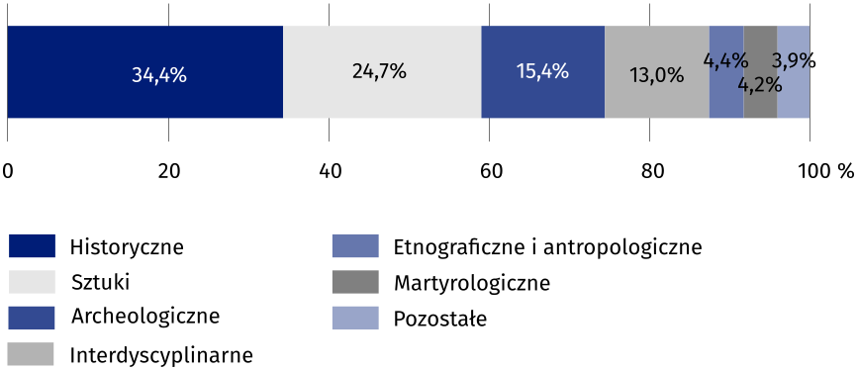
Wykres 2. Zwiedzający muzea i wystawy muzealne według rodzajów muzeów w 2025 r.
W 2025 r. muzea przygotowały 837 odczytów i prelekcji (wobec 757 przed rokiem), w których uczestniczyło 39,5 tys. osób (o 41,1% mniej niż w 2024 r.). Liczba zaprezentowanych seansów filmowych wyniosła 61 (wobec 52 w 2024 r.). Muzea były też organizatorami 559 imprez w formie koncertów, konkursów i imprez plenerowych (przed rokiem 520), na których było 241,3 tys. osób (o 7,0% mniej niż rok wcześniej), a także 57 sesji, seminariów naukowych, sympozjów i konferencji (w 2024 r. 50), które miały 5,2 tys. uczestników (o 49,9% więcej niż przed rokiem). Ponadto 41,5 tys. osób (o 14,7% więcej niż w 2024 r.) uczestniczyło w 1531 imprezach w ramach tzw. oprowadzania kuratorskiego (rok wcześniej odbyło się 1230 imprez tego typu). Wzorem lat poprzednich muzea przygotowały i przeprowadziły 7680 lekcji i warsztatów muzealnych z 1185 tematów (w 2024 r. 7613 zajęć z 1338 tematów). Udział wzięło w nich łącznie 165,1 tys. słuchaczy, tj. o 5,2% mniej niż przed rokiem. Najwięcej takich lekcji zorganizowały muzea historyczne, interdyscyplinarne oraz sztuki.
W ramach działalności oświatowej muzea przeprowadziły 7,7 tys. lekcji muzealnych dla dzieci i młodzieży
Wśród ogółu budynków użytkowanych przez muzea blisko 60% (59,3%) było przystosowanych do potrzeb osób niepełnosprawnych, z tego 58,2% posiadało odpowiednie wejście do budynku, a 50,5% dysponowało udogodnieniami również wewnątrz budynku. Z ogólnej liczby ekspozycji prezentowanych w muzeach dla osób niepełnosprawnych przystosowano 37.
Poza muzeami, w 2025 r. w województwie działało także 35 instytucji paramuzealnych (o 4 więcej niż przed rokiem), w tym 6 ogrodów botanicznych. Instytucje te zgromadziły 104,1 tys. sztuk muzealiów (w tym okazów żywych), tj. o 9,4% więcej niż rok wcześniej. Jednostki paramuzealne przygotowały w kraju 50 wystaw stałych i 102 czasowe, które odwiedziło łącznie 1514,9 tys. osób (o 11,2% więcej niż w 2024 r.), w tym 8,0 tys. osób w ramach „Nocy Muzeów”.

Galerie sztuki
W 2025 r. działało 19 galerii (podobnie jak przed rokiem), w tym 12 należących do instytucji państwowych lub samorządowych. Te ostatnie w zbiorach własnych posiadały 13,1 tys. eksponatów, z których 45,7% stanowiły zbiory z zakresu fotografii, a stosunkowo duży udział miało też malarstwo – 11,3%, tzw. nowe media, czyli nietradycyjne eksponaty i techniki (animacja komputerowa lub nowoczesna aranżacja przestrzeni) – 8,9% oraz grafika – 6,6%.
Galerie sztuki z województwa wielkopolskiego przygotowały 17 wystaw za granicą
W ciągu roku galerie sztuki przygotowały 430 wystaw (wobec 401 w 2024 r.), w tym 49 o charakterze plenerowym. Na terenie kraju zorganizowano 413 wystaw (krajowych, międzynarodowych i zagranicznych), a za granicą – 17. Ekspozycje prezentowane w kraju przez galerie z wielkopolskiego odwiedziło łącznie 585,2 tys. osób, tj. 2,4-krotnie więcej niż przed rokiem. Wystawy demonstrowane w ramach „nowych mediów” stanowiły 34,2% ogółu prezentacji przygotowanych przez galerie (wobec 34,4% w 2024 r.).
Poza działalnością wystawienniczą, galerie i salony sztuki prowadzą również inne formy działalności, m.in. organizując koncerty, imprezy filmowe, odczyty, konkursy, performance czy warsztaty. Łącznie w 1017 imprezach zorganizowanych przez instytucje wystawiennicze w 2025 r. uczestniczyło 36,2 tys. osób, tj. o 15,9% więcej niż przed rokiem.
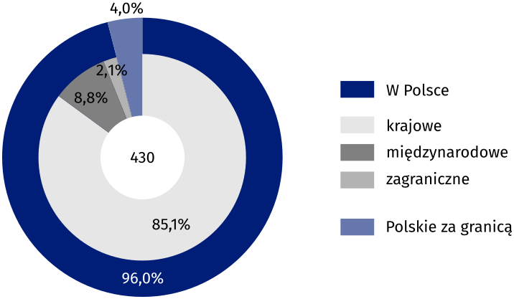
Wykres 3. Wystawy w galeriach i salonach sztuki według lokalizacji wystaw i rodzajów
wystawców w 2025 r.
Galerie sztuki zajmują się także działalnością wydawniczą obejmującą m.in. publikacje katalogów, informatorów, zaproszeń, folderów czy plakatów. W ramach tej działalności w 2025 r. instytucje wystawiennicze wydały 498 tytułów w formie drukowanej oraz 170 wydawnictw elektronicznych (wobec 444 i 169 rok wcześniej).
Dla potrzeb osób niepełnosprawnych, podobnie jak w 2024 r., przystosowane było 11 spośród 19 galerii i salonów sztuki. Dostosowane wejście do budynku miało 10 obiektów, a 8 z nich dysponowało również udogodnieniami wewnątrz budynku. Spośród ogółu ekspozycji 6 było przystosowanych dla osób niepełnosprawnych.

Teatry i instytucje muzyczne
Teatry i instytucje muzyczne mające siedzibę w województwie wielkopolskim zorganizowały o 7,6% przedstawień i koncertów mniej niż w 2024 r.
W 2025 r. działalność sceniczną w województwie prowadziło, podobnie jak w poprzednich latach, 16 teatrów i instytucji muzycznych. Własny zespół artystyczny posiadało 15 z nich, z tego 6 teatrów dramatycznych, 2 lalkowe, 3 muzyczne, 2 filharmonie oraz orkiestra i chór. Na obszarze całego kraju teatry i instytucje muzyczne z wielkopolskiego zorganizowały łącznie 3154 przedstawienia i koncerty (5,0% ogólnej liczby spektakli w kraju; 5,6% w 2024 r.), w tym 3028 we własnym województwie, z tego 1945 w stałej sali. W tych wydarzeniach uczestniczyło łącznie 562,5 tys. widzów, w tym 540,5 tys. było na przedstawieniach i koncertach odbywających się w wielkopolskim. W porównaniu z poprzednim rokiem liczba przedstawień zmniejszyła się o 7,6%, ale liczba uczestniczących w spektaklach widzów wzrosła o 5,8%.
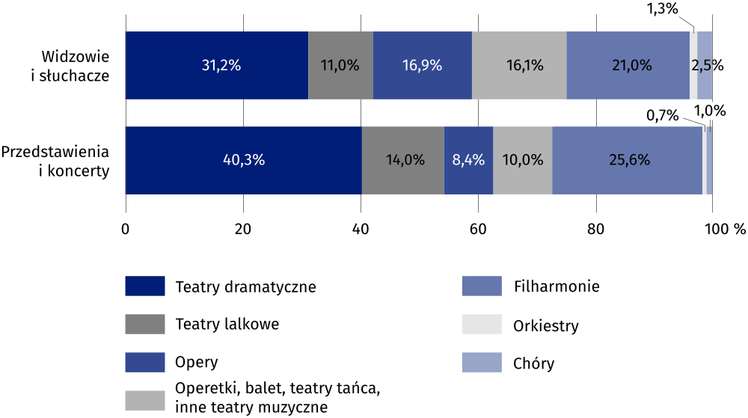
Wykres 4. Działalność teatrów i instytucji muzycznych w 2025 r.
Na terenie województwa wielkopolskiego teatry i instytucje muzyczne z całego kraju w 2025 r. zorganizowały łącznie 3715 przedstawień i koncertów (wobec 3921 rok wcześniej). Liczba uczestniczących w nich widzów wyniosła 678,6 tys., co w skali kraju stanowiło 5,2% (w 2024 r. 4,8%). W porównaniu z poprzednim rokiem frekwencja na koncertach i przedstawieniach zorganizowanych na terenie województwa zwiększyła się o 16,4% (przy wzroście liczby widzów w kraju – średnio o 6,7%). Wskaźnik widzów liczony na 1000 ludności w ciągu roku wzrósł ze 167 do 195, przy zmianie na poziomie kraju z 324 do 347. Wartość wskaźnika lokowała wielkopolskie na 14. miejscu w Polsce, tj. o 1 pozycję niżej niż w 2024 r.
W 2025 r. teatry i instytucje muzyczne z wielkopolskiego zaprezentowały za granicą 45 przedstawień i koncertów, w tym 15 na terenie Niemiec. Było to 21 występów przygotowanych przez filharmonie, orkiestry i chóry oraz po 12 spektakli teatralnych i przedstawień zrealizowanych przez teatry muzyczne.
Twórcy z zagranicy w 2025 r. na terenie województwa zrealizowali 53 przedstawienia i koncerty (przed rokiem – 54), a organizatorem większości z nich (35 imprez) były filharmonie. Liczba widzów i słuchaczy na przedstawieniach zespołów i artystów zagranicznych wyniosła 33,8 tys., tj. o 1,5% więcej niż w 2024 r., przy średnim wzroście w kraju o 5,1%.
W 2025 r. w województwie wielkopolskim odbyło się 35 koncertów zorganizowanych przez zagraniczne filharmonie
Tablica 1. Działalność teatrów i instytucji muzycznych na terenie województwa
wielkopolskiego w 2025 r.
Wyszczególnienie | Przedstawienia i koncerty |  | Widzowie i słuchacze
Wyszczególnienie | ogółem | w tym zrealizowane przez instytucje z województwa wielkopolskiego | ogółem | w tym na przedstawieniach zrealizowanych przez instytucje z województwa wielkopolskiego
OGÓŁEM | 3715 | 3028 | 678557 | 540498
Teatry dramatyczne i lalkowe | 1771 | 1598 | 262477 | 220438
dramatyczne | 1347 | 1218 | 202019 | 164783
lalkowe | 424 | 380 | 60458 | 55655
Teatry muzyczne | 586 | 576 | 187744 | 184507
opery | 268 | 266 | 95724 | 95037
operetki, balet, teatry tańca, inne teatry muzyczne | 318 | 310 | 92020 | 89470
Filharmonie, orkiestry i chóry | 1340 | 854 | 210936 | 135553
filharmonie | 816 | 805 | 118998 | 116878
orkiestry i chóry | 524 | 49 | 91938 | 18675
Zespoły pieśni i tańca | 18 | – | 17400 | –

W 2025 r. zdecydowana większość obiektów zajmowanych przez teatry i instytucje muzyczne (13) była przystosowana do potrzeb osób niepełnosprawnych, co oznacza, że miały dostosowane wejście do budynku, posiadały także udogodnienia wewnątrz budynku. Na widowni w stałych salach teatrów i instytucji muzycznych w województwie wielkopolskim były łącznie 5962 miejsca, wszystkie przystosowane dla osób poruszających się na wózkach inwalidzkich. Wielkopolskie teatry (tak dramatyczne, lalkowe, jak i muzyczne) posiadały internetowy system rezerwacji biletów.

Kina stałe
W 2025 r. (według stanu na koniec grudnia) w województwie działało 51 kin stałych posiadających 137 sal projekcyjnych i dysponujących łącznie 26,0 tys. miejsc na widowni. W porównaniu z poprzednim rokiem w wielkopolskim nie zmieniła się liczba kin, zmniejszyła się natomiast liczba sal projekcyjnych (o 4) oraz miejsc (o 1519). W badanym roku w wielkopolskich kinach odbyło się 176,0 tys. seansów filmowych, tj. o 5,2% mniej niż przed rokiem. Pokazy te zgromadziły łącznie 4949,9 tys. widzów, czyli o 2,5% więcej niż w 2024 r. Jeden seans filmowy obejrzało przeciętnie 28 osób (przed rokiem 26), przy średniej krajowej na poziomie 23. Udział wielkopolskiego w krajowej działalności kinowej kształtował się na poziomie 8-10% (od 8,2% w przypadku seansów filmowych, poprzez 9,1% – dla miejsc na widowni, po 10,0% – biorąc pod uwagę liczbę widzów).
Ciągle największym zainteresowaniem cieszą się filmy produkcji pozaeuropejskiej (w 2025 r. było to 61,9% ogólnej liczby oglądających wobec 62,0% przed rokiem), zwiększył się jednak udział widzów filmów produkcji polskiej (z 25,1% do 28,8%). Wskaźnik widzów liczony na 1000 ludności w ciągu roku wzrósł z 1387 do 1425, przy wzroście w kraju z 1319 do 1328. Pod względem frekwencji w kinach w rankingu województw wielkopolskie ponownie zajęło 5. lokatę.
Najwięcej widzów w kinach stałych gromadziły filmy produkcji pozaeuropejskiej
Większość kin stanowiły kina jednosalowe (54,9%). Ponadto działało 11 minipleksów (obiekty posiadające od 3 do 7 sal) i 4 multipleksy (8 lub więcej sal). Multipleksy koncentrowały 34,3% wszystkich sal projekcyjnych i ponad 40% ogółu miejsc na widowni (43,9%). W ciągu roku w multipleksach odbyło się łącznie 77,6 tys. seansów filmowych, tj. o 11,2% mniej niż w 2024 r. Uczestniczyło w nich 2323,6 tys. widzów, o 1,8% więcej niż przed rokiem. W ogólnej liczbie seansów kinowych, te zorganizowane w multipleksach stanowiły 44,1%, a uczestniczący w nich widzowie – 46,9% (przed rokiem było to odpowiednio 47,1% i 47,2%).
Większość kin stałych (49 spośród 51) była przystosowana dla osób niepełnosprawnych, co oznaczało posiadanie wejścia przygotowanego dla osób poruszających się na wózkach inwalidzkich. Ponadto w 45 obiektach udogodnienia znajdowały się również wewnątrz budynku.
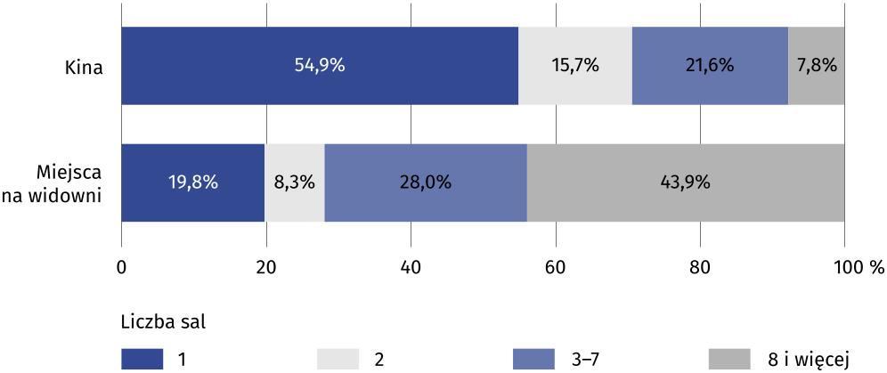
Wykres 5. Kina stałeª według liczby sal projekcyjnych w 2025 r.
a Stan w dniu 31 grudnia.

Centra kultury, domy i ośrodki kultury, kluby i świetlice
W 2025 r. działalność służącą upowszechnianiu i popularyzacji kultury, zwłaszcza w środowisku lokalnym, prowadziły łącznie 304 instytucje różnego typu, tj. o 7 więcej niż przed rokiem. W strukturze instytucji prowadzących wielokierunkową działalność społeczno-kulturalną w miastach dominowały ośrodki, centra i domy kultury, a na wsi świetlice i ośrodki kultury. We wszystkich placówkach tego typu funkcjonowało 580 pracowni specjalistycznych (o 8 mniej niż rok wcześniej). Najbardziej popularne wśród nich były pracownie plastyczne (27,4% wszystkich pracowni), sale baletowe i taneczne (24,3%) oraz pracownie muzyczne (22,2%). W 2025 r. opisywane tu placówki kulturalne zorganizowały łącznie 20444 imprezy (o 7,1% więcej niż przed rokiem), w tym 16,8% o charakterze plenerowym. Najczęściej były to: warsztaty (21,5% ogółu zorganizowanych imprez), koncerty (17,6%), prelekcje, spotkania i wykłady (11,7%), seanse filmowe (11,5%), imprezy turystyczne i sportowo-rekreacyjne (9,4%) oraz pokazy teatralne (8,5%). Z oferty tej skorzystało łącznie 2630,4 tys. osób, czyli o 9,2% więcej niż w 2024 r. Największym zainteresowaniem cieszyły się festiwale i przeglądy artystyczne, w których przeciętna liczba uczestników na imprezę wynosiła 377 osób (przy średniej dla wszystkich imprez w województwie – 129 i wobec przeciętnej frekwencji na festiwalach w kraju – 680), a ponadto imprezy interdyscyplinarne (284 wobec 290 przeciętnie w kraju), koncerty (283 wobec 310), pokazy teatralne (177 wobec 186), imprezy turystyczne i sportowo-rekreacyjne (130 wobec 122), wystawy (119 wobec 246) oraz konferencje (109 wobec 102). W 2025 r. jedna placówka z wielkopolskiego organizowała przeciętnie 67 imprez kulturalnych, przy średniej ogólnopolskiej 74 imprezy na instytucję (rok wcześniej było to odpowiednio 64 i 71). W wydarzeniach organizowanych przez placówki kultury w województwie wielkopolskim udział wzięło 757 osób na 1000 ludności wobec 990 w kraju (w poprzednim roku wskaźniki te kształtowały się na poziomie 692 i 937). Średnią ogólnopolską przekroczyło pod tym względem 10 województw. Najwięcej uczestników – w relacji do liczby ludności – miały imprezy organizowane przez instytucje kultury w województwach: lubuskim (1979 uczestników na 1000 ludności), podkarpackim (1269), dolnośląskim (1207), podlaskim (1136), łódzkim (1123), warmińsko-mazurskim (1117), małopolskim (1102), świętokrzyskim (1073), śląskim (1050) i lubelskim (1138). W wielkopolskim wskaźnik powyżej średniej wojewódzkiej odnotowano w podregionach leszczyńskim (1088 uczestników na 1000 ludności), pilskim (1060) i poznańskim (772).
Przeważająca liczba klubów i centrów kultury skupiała się w miastach, natomiast większość świetlic działała na wsi
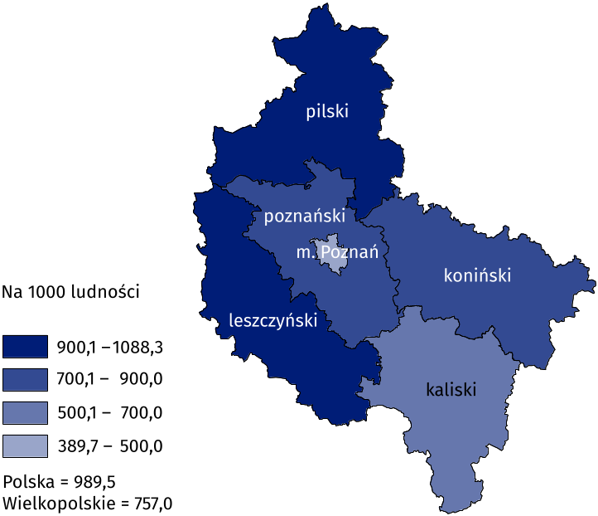
Mapa 1. Uczestnicy imprez zorganizowanych przez centra, ośrodki i domy kultury
oraz kluby i świetlice według podregionów w 2025 r.

W centrach, domach i ośrodkach kultury oraz klubach i świetlicach działało 1159 grup artystycznych zrzeszających 21,5 tys. członków (w 2024 r. było to odpowiednio 1174 i 21,8 tys.). Najbardziej popularnym rodzajem grup artystycznych w wielkopolskim były grupy wokalne i chóry (323 zespoły, tj. 27,9% ogółu grup funkcjonujących w województwie i jednocześnie najwięcej w kraju – tym razem równo z mazowieckim – skupiających 26,0% ogólnej liczby uczestników grup artystycznych). Stosunkowo dużo było też zespołów tanecznych (289, tj. 24,9%) i muzyczno-instrumentalnych (211, tj. 18,2%), a ich członkowie stanowili odpowiednio 29,9% i 17,0% członków wszystkich grup artystycznych w wielkopolskim. W większości grup wśród członków przeważały dzieci i młodzież szkolna (średnio 62,5%), jedynie w grupach wokalnych i chórach więcej było osób starszych (62,6%, z tego 46,8% powyżej 60. roku życia).
W województwie wielkopolskim od lat działa najwięcej w kraju grup wokalnych i chórów. W 2025 r. taką samą liczbę zespołów (323) osiągnęło też mazowieckie
Tablica 2. Działalność centrów kultury, domów i ośrodków kultury, klubów i świetlic
według lokalizacji w 2025 r.
Stan w dniu 31 grudnia
Wyszczególnienie | Miasta | Wieś
Instytucje | 148 | 156
centra kultury | 38 | 16
domy kultury | 31 | 20
ośrodki kultury | 61 | 53
kluby | 17 | –
świetlice | 1 | 67
Pracownie specjalistyczne | 396 | 184
Imprezy (w ciągu roku) | 15386 | 5058
Uczestnicy imprez (w ciągu roku) w tys. | 2142,6 | 487,8
Grupy artystyczne | 763 | 396
Członkowie grup artystycznych w tys. | 14,5 | 7,0
Koła (kluby) | 1989 | 555
Członkowie kół (klubów) w tys. | 47,0 | 11,5
Kursy (w ciągu roku) | 283 | 64
Absolwenci kursów (w ciągu roku) w tys. | 4,5 | 0,8
Placówki kultury prowadziły także koła organizujące systematyczne zajęcia tematyczne w zorganizowanych grupach. W 2025 r. działały 2544 koła (o 70 więcej niż w poprzednim roku). W organizowanych przez nie zajęciach udział wzięło łącznie 58,5 tys. osób, w tym 25,0 tys. dzieci i młodzieży szkolnej (odpowiednio o 21,7% i o 15,8% więcej niż przed rokiem).
Najwięcej osób uczestniczyło w zajęciach zorganizowanych przez koła turystyczne i sportowo--rekreacyjne (19,6% ogółu członków wszystkich kół), a także przez koła: seniora (15,0%), plastyczne i techniczne (14,9%) oraz taneczne (14,6%). Dzieci i młodzież szkolna najchętniej brała udział w zajęciach kół plastycznych i technicznych (28,2%), tanecznych (26,5%) oraz muzycznych (15,3%). Natomiast spośród osób w wieku powyżej 60. roku życia najwięcej uczestniczyło w zajęciach kół seniora (42,0%), kół turystycznych i sportowo-rekreacyjnych (23,1%) oraz uniwersytetów trzeciego wieku (16,3%).
W 2025 r. wymienione instytucje kultury zorganizowały ponadto 347 różnego rodzaju kursów (o 3 więcej niż przed rokiem), które ukończyło 5,2 tys. osób (o 4,1% więcej niż w 2024 r.). Największą popularnością cieszyły się kursy tańca (21,8% ogółu absolwentów), plastyczne (21,0%) oraz nauki gry na instrumentach (14,3%). Wśród dzieci i młodzieży najwięcej osób ukończyło kursy plastyczne (28,4% ogółu absolwentów), nauki gry na instrumentach (25,0%) oraz tańca (19,3%). Seniorzy powyżej 60. roku życia najbardziej byli zainteresowani kursami tańca (19,8% absolwentów z tej grupy wieku), a także plastycznymi (19,1%), komputerowymi (17,5%) i języków obcych (14,9%).
W ogólnej liczbie budynków użytkowanych przez instytucje prowadzące wielokierunkową działalność społeczno-kulturalną 67,8% było przystosowanych do potrzeb osób niepełnosprawnych. Odpowiednio przygotowane wejście do budynku miało 66,7% obiektów (niemal wszystkie spośród ogółu obiektów przystosowanych dla niepełnosprawnych – 98,3%), a w ponad połowie z nich (54,1%) zainstalowano również udogodnienia wewnątrz budynków (w 79,7% obiektów przystosowanych). Najczęściej udogodnienia dla osób niepełnosprawnych posiadały budynki użytkowane przez domy kultury (82,0%) i ośrodki kultury (76,9%), natomiast najrzadziej przystosowane były świetlice (35,2% użytkowanych przez nie budynków) i kluby (35,3%).

Imprezy masowe
W województwie wielkopolskim zorganizowano 706 imprez masowych, o 1,4% mniej niż rok wcześniej
W 2025 r. w województwie wielkopolskim zorganizowano 706 imprez masowych, tj. o 10 mniej niż rok wcześniej. Więcej imprez odbyło się tylko w 2 województwach: śląskim (914) i mazowieckim (865). W kraju przeważały imprezy sportowe, które stanowiły 51,5%, natomiast w wielkopolskim większość imprez miała charakter artystyczno-rozrywkowy – 56,5% (wobec 43,5% w przypadku imprez sportowych). Więcej imprez odbywało się w obiektach zamkniętych, przy czym w wielkopolskim proporcje te były bardziej wyrównane niż w ujęciu ogólnopolskim (52,1% wobec 47,9% na terenie otwartym oraz 60,0% wobec 40,0% w kraju). Imprezy na terenie otwartym przeważały tylko w 4 województwach: podlaskim (72,8% wszystkich imprez), świętokrzyskim (70,2%), lubuskim (60,2%) oraz zachodniopomorskim (54,0%). Na obszarze województwa wielkopolskiego najwięcej imprez masowych odbyło się w Poznaniu (196), a ponadto w powiecie ostrowskim (71), w Lesznie (67) i Kaliszu (53) oraz powiatach: pilskim (48), poznańskim (46) i gnieźnieńskim (31).
W imprezach masowych zorganizowanych w 2025 r. na obszarze województwa wielkopolskiego udział wzięło 2911,4 tys. osób, tj. o 15,9% więcej niż w poprzednim roku. W skali kraju liczba uczestników imprez stanowiła 9,5%, co lokowało województwo na 3. miejscu w kraju, o 1 pozycję wyżej niż przed rokiem. Biorąc pod uwagę liczbę uczestników w przeliczeniu na 1000 ludności, wielkopolskie – gdzie wskaźnik ten wyniósł 838 (wobec 820 przeciętnie w Polsce) – utrzymało 7. pozycję (w 2024 r. na 1000 ludności przypadało odpowiednio 721 uczestników w wielkopolskim i 751 w kraju). W przekroju powiatowym największą frekwencją na imprezach masowych, w odniesieniu do liczby mieszkańców, wyróżniały się 3 spośród 4 miast na prawach powiatu: Leszno (5026 uczestników na 1000 ludności), Poznań (2982) i Kalisz (989), a wśród powiatów ziemskich – ostrowski (1960), gnieźnieński (729) i pilski (726).
Uczestnicy imprez sportowych stanowili 58,8% ogółu biorących udział w wydarzeniach masowych
Blisko 60% uczestników imprez masowych (58,8%; w kraju 57,5%) brało udział w wydarzeniach sportowych. Większość osób (84,6%; w kraju 85,0%) uczestniczyła w imprezach z płatnym wstępem. Najczęściej organizatorem imprez masowych były osoby prawne – 78,9% w przypadku wydarzeń artystyczno-rozrywkowych i 96,7% – dla imprez sportowych (przed rokiem 71,5% i 90,6%). W kraju było to odpowiednio 87,3% i 97,2% (przed rokiem 84,5% i 95,6%).
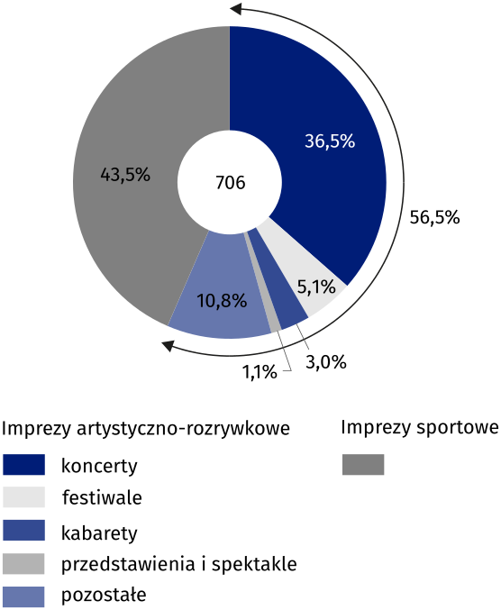
Wykres 6. Imprezy masowe według rodzajów w 2025 r.

Wydatki na kulturę budżetów jednostek samorządu terytorialnego
W 2025 r. wydatki budżetów jednostek samorządu terytorialnego (JST) na kulturę i ochronę dziedzictwa narodowego wyniosły 1546,5 mln zł, tj. o 14,0% więcej niż przed rokiem. W skali kraju ta kwota stanowiła 8,6% i wśród pozostałych województw stawiała wielkopolskie na 4. miejscu, podobnie jak przed rokiem. W przypadku wydatków w rozdziale biblioteki było to miejsce 3. (tak samo jak rok wcześniej), a w rozdziałach: domy i ośrodki kultury, świetlice i kluby, a także teatry oraz centra kultury i sztuki – miejsce 4. (w 2024 r. odpowiednio miejsca: 4., 4. i 3.). W budżecie JST (gmin, powiatów, miast na prawach powiatu i województwa łącznie) wydatki na kulturę stanowiły 3,7% wobec 3,9% średnio w kraju i 3,6% przed rokiem. W przeliczeniu na 1 mieszkańca w 2025 r. wydatki na kulturę wynosiły 445 zł (wobec 389 zł przed rokiem), przy średniej krajowej na poziomie 482 zł (przed rokiem 432 zł). Pod względem tej kwoty wśród ogółu województw wielkopolskie znalazło się na 13. miejscu, tj. o 2 lokaty wyżej niż przed rokiem.
Źródłem informacji wykorzystanych w niniejszym opracowaniu są wyniki badań prowadzonych przez GUS na formularzach: K-01 Sprawozdanie z działalności artystycznej i rozrywkowej, K-02 Sprawozdanie z działalności muzeum i instytucji paramuzealnej, K-03 Sprawozdanie biblioteki, K-05 Sprawozdanie z działalności wystawienniczej, K-07 Sprawozdanie z działalności centrum kultury, domu kultury, ośrodka kultury, klubu, świetlicy, K-08 Sprawozdanie kina oraz K-09 Sprawozdanie z organizacji imprez masowych.
W przypadku cytowania danych Głównego Urzędu Statystycznego prosimy o zamieszczenie informacji: „Źródło: dane GUS”, a w przypadku publikowania obliczeń dokonanych na danych opublikowanych przez GUS prosimy o zamieszczenie informacji: „Źródło: opracowanie własne na podstawie danych GUS”.
Powiązane opracowania
Publikacje z obszaru tematycznego Kultura. Turystyka. Sport
Temat dostępny w bazach danych
Dziedzinowe Bazy Wiedzy
Bank Danych Lokalnych (BDL) – Kultura
Ważniejsze pojęcia dostępne w słowniku
Biblioteka
Biblioteka publiczna
Punkt biblioteczny
Czytelnik
Galeria
Impreza masowa
Instytucja muzyczna
Kino stałe
Koncert
Księgozbiór
Muzealia
Muzeum
Oddział muzeum
Przedstawienie
Teatr
Uczestnik imprezy
Widzowie i słuchacze
Opracowanie merytoryczne: | Rozpowszechnianie:
Urząd Statystyczny w Poznaniu  Dyrektor Jacek Kowalewski  Tel.: 61 2798 266 | Wielkopolski Ośrodek Badań Regionalnych  Wojewódzkie Informatorium Statystyczne  Tel.: 61 2798 317, 61 2798 320, 61 2798 323
Osoba do kontaktu z mediami  w Urzędzie Statystycznym w Poznaniu  Tel.: 61 2798 345  e-mail: a.olbrot@stat.gov.pl |   poznan.stat.gov.pl

@Poznan_STAT


@PoznanSTAT
 | @UrzadStatystycznywPoznaniu

